Самостоятельная работа по теме: «Механический смысл производной».
Задание 1.
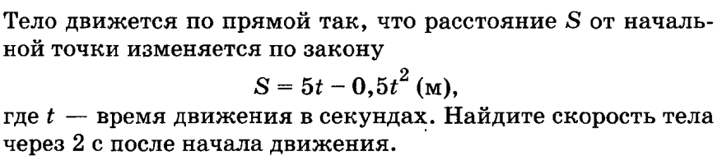
Задание 2.
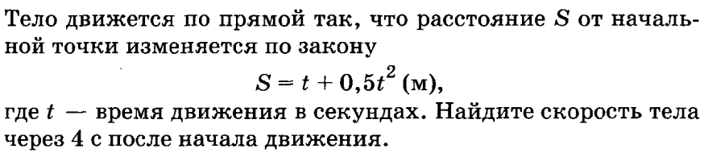
Задание 3.
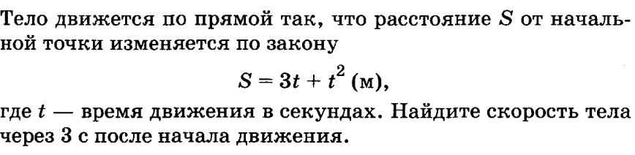
Задание 4.
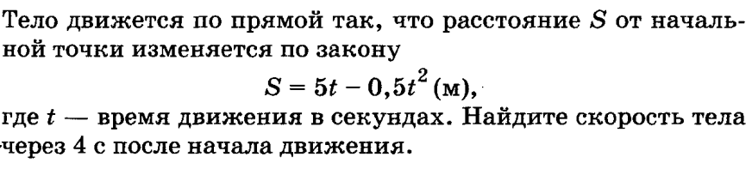
Задание 5.
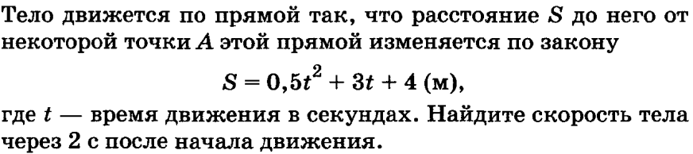
Задание 6.
Задание 7.
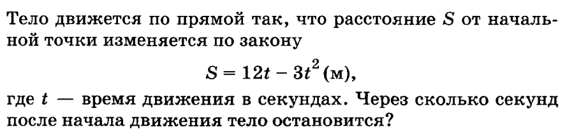
Задание 8.
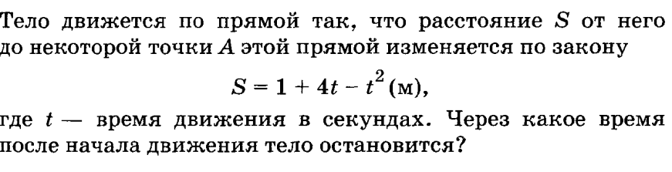
Задание 9.
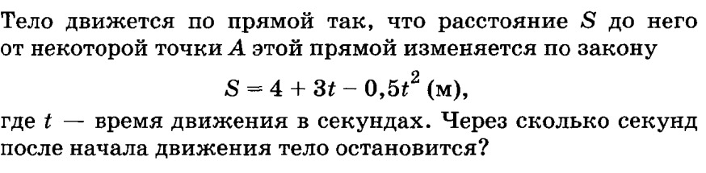
Задание 10.
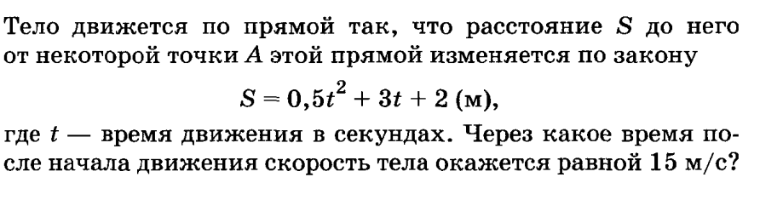
Задание 11.
